**TUGAS INDIVIDU 2**

**PEMROGRAMAN WEB**



**Disusun Oleh :**

Hendamia Yohana Sembiring 119140178

**Kelas :**

Pemrograman Web RA

**INSTITUT TEKNOLOGI SUMATERA**

**JURUSAN TEKNIK ELEKTRO, INFORMATIKA, DAN SISTEM FISIKA PROGRAM STUDI TEKNIK INFORMATIKA**

**TAHUN 2021**

# **BAB I**

# **PENJELASAN SYNTAX**

1. **Halaman Pertama (Formulir)**
2. **Code HTML**

<!DOCTYPE html>

<html lang="en">

<head>

<meta charset="UTF-8">

<meta http-equiv="X-UA-Compatible" content="IE=edge">

<meta name="viewport" content="widtd=device-widtd, initial-scale=1.0">

<title>Tugas Individu 2</title>

<!--Masukan untuk style html dengan css-->

<link rel="stylesheet" type="text/css" href="HomepageStyle.css">

<a name="top"></a>

<header style="background-image: url(./header2.jpg);">

<img

src="./LogoKursus.png"

alt="Logo Kursus"

/>

<a style="font-size: 35px;">KURSUS BAHASA BERSAMA MS.HANA</a>

</header>

</head>

Bagian ini merupakan bagian head yang mana berarti sebagai kepala dari website. Pada tag meta charset itu berarti halaman tersebut memberi informasi terhadap browser beserta search engine untuk membuat pengkodean karakter sesuai dengan UTF-8. Sedangkan pada tag meta “viewport” itu bertujuan untuk menyesuaikan desain ataupun struktur website terhadap *device* yang menggunakannya. Halaman ini bernama ‘Tugas Individu 2’ yang bisa dilihat pada tag <title>. Halaman ini sendiri didesain menggunakan css yang dapat kita lihat pada bagian tag <link> yang menghubungkan file HomepageStyle.css. Adapun kepala halaman ini sama artinya dengan bagian teratas dari suatu halaman (*top*). Jadi, disini saya membuatkan nama bagian ini dengan cara **<a name=”top”></a>** yang nantinya akan digunakan untuk memanggil halaman ini dari footer (catatan kaki) yang ada dibagian terbawah. Selanjutnya masuk ke bagian *header*. Disini saya menggunakan gambar polygon biru sebagai style pada headernya dan menambahkan foto serta judul dari halaman ini. Untuk penempatannya telah diatur dari file css yang dipanggil sebelumnya.

<!--container untuk background-->

<div class="container">

<h2>Daftar Jadwal Les Bahasa</h2>

<br>

<!--Tabel Jadwal Kursus-->

<table class="jadwal" cellspacing="25px">

<tr align="center">

<td>Paket</td>

<td>Bahasa</td>

<td>Hari</td>

<td>Jam Mulai</td>

<td>Jam Akhir</td>

<td>Harga</td>

</tr>

<tr>

<td>Paket A</td>

<td>Bahasa Inggris</td>

<td>Senin & Kamis</td>

<td>17.00</td>

<td>18.30</td>

<td>Rp 250.000</td>

</tr>

<tr>

<td>Paket B</td>

<td>Bahasa Inggris</td>

<td>Sabtu & Minggu</td>

<td>17.00</td>

<td>18.30</td>

<td>Rp 250.000</td>

</tr>

<tr>

<td>Paket C</td>

<td>Rabu & Jumat</td>

<td>Senin & Kamis</td>

<td>19.00</td>

<td>20.30</td>

<td>Rp 285.000</td>

</tr>

<tr>

<td>Paket D</td>

<td>Bahasa Jepang</td>

<td>Sabtu</td>

<td>09.00</td>

<td>11.00</td>

<td>Rp 285.000</td>

</tr>

</table>

Setelah itu, masuk ke dalam bagian *body* atau badan halaman yang berisi dua tabel yaitu tabel pertama untuk deskripsi jadwal dari kursus bahasa dan tabel kedua untuk formulir pendaftaran, serta *footer*. Kedua tabel ini berada pada class *container*. Sebelum masuk pada tabel pertama, saya membuat heading terlebih dahulu untuk penanda atau judul dari tabel pertama yang ditandai dengan <h2>Daftar Jadwal Les Bahasa</h2>. Lalu pada tabel pertama saya membuatnya berada pada class jadwal dengan aturan spasi antar selnya (cellspacing) itu 25px. Selanjutnya dari baris 27 sampai 73 (sampai data tabel pertama selesai) itu merupakan data yang dimasukkan pada tabelnya. Dimana tag <tr> untuk membuat baris baru, sedangkan tag <td> membuat kolom baru dan jumlahnya tergantung pada pembuatan <td> pertama kali (awal).

<!--Membuat Tabel Formulir Pendaftaran-->

<h2>Tertarik? Daftar Sekarang Jugaa!!! Kuota Terbatas!!</h2>

<br>

<table class="form" cellspacing="10px">

<tr>

<td>

<label for="nama">Nama Pendaftar</label>

</td>

<td>

<input type="text" id="nama" name="nama" placeholder="Masukan Nama Anda">

</td>

</tr>

<tr>

<td>

<label for="email">Email</label>

</td>

<td>

<input type="text" id="email" name="emai" placeholder="Masukan Email Anda">

</td>

</tr>

<tr>

<td>

<label for="usia">Usia Anda</label>

</td>

<td>

<input type="text" id="usia" name="usia" placeholder="Masukan Usia Anda">

</td>

</tr>

<tr>

<td>

<label for="Paket">Pilihan Paket</label>

</td>

<td>

<select name="paket">

<option value="Paket A">Paket A</option>

<option value="Paket B">Paket B</option>

<option value="Paket C">Paket C</option>

<option value="Paket D">Paket D</option>

</select>

</td>

</tr>

<tr>

<td colspan="2" align="center">

<form action="Pendaftar.html" method="GET" id="Daftar">

<input type="submit" name="tombol" value="Daftar"/>

</form>

</td>

</tr>

</table>

</div>

Lalu, masuk ke bagian tabel kedua yang akan menampilkan formulir untuk mendaftar. Tabel ini saya masukan pada *class* *form* dan menggunakan aturan spasi antar selnya (cellspacing) itu 10px. Untuk membuat formulir kita menggunakan tag *form.* Pada tabel ini saya menggunakan dua kolom yaitu kolom satu untuk keterangan (label) dan kolom dua untuk inputan. Kemudian di akhir barisnya saya menggunakan dua kolom dan disatukan dengan perintah *colspan* = “2” dan memakai tag <form> kembali serta membuat action ke halaman Pendaftar.html saat *button* atau tombol Daftar di klik. Dan tak lupa setelah pengisian tabel berakhir, tutup dengan tag </table>.

<footer class="footer">

<a href='#top'> Back to Top Page </a>

<p>Copyright &#169 2021 - Hendamia Yohana Sembiring</p>

</footer>

</body>

</html>

Masuk ke bagian footer. Disini saya menggunakan *class footer*. Kemudian pada footer ini saya membuat tulisan yang bisa mengakses halaman teratas dari web dan tulisan dari karya cipta (*copyright*).

1. **Code CSS**

Pada file ini berisi semua pengaturan terhadap file html yang ingin didesain. Pada file CSS ini saya mendesain keseluruhan bagian (*) dengan margin dan padding bernilai 0. Selanjutnya pada bagian container pada badan halaman saya menggunakna margin dan height auto dan width bernilai 100%. Pada header sendiri saya mendesainkan terhadap bagian utama dan gambarnya supaya logo dapat berada di atas background header dan berada di rata kiri beserta dengan nama websitenya. Selain itu juga ada pengaturan tampilan terhadap badan website, tabel, dan footernya.

*{

margin: 0px;

padding: 0px;

}

.container{

margin: auto;

width: 100%;

height: auto;

}

header{

font-family: 'Hello Avocado';

height: 100px;

display: flex;

align-items:center;

justify-content:left;

color: white;

letter-spacing: 3px;

}

header img{

height: auto;

width: 100px;

padding: 10px;

}

body{

background-image: url(./background.jpg);

background-size: 100%;

}

h2{

text-align: center;

color: orange;

padding-top: 10px;

}

.container table{

border-color: white;

border-width: 2px;

border-style: solid;

background-color: rgb(0, 30, 56);

flex-direction: column;

color: white;

height: 100%;

text-align: left;

margin-left: auto;

margin-right: auto;

}

.footer{

justify-content: center;

color : rgb(255, 243, 238);

width: 100%;

height: auto;

text-align: center;

line-height: 23px;

background-image: url(./header2.jpg);

bottom: 0px;

position:absolute;

}

.footer a {

color : rgb(255, 243, 238); /*Membuat warna tulisan pada footer*/

text-decoration: none;

justify-content: center;

align-items: center;

}

.footer a:hover{

color: black;

background-color: rgb(255, 243, 238);

}

1. **Hasil Tampilan**

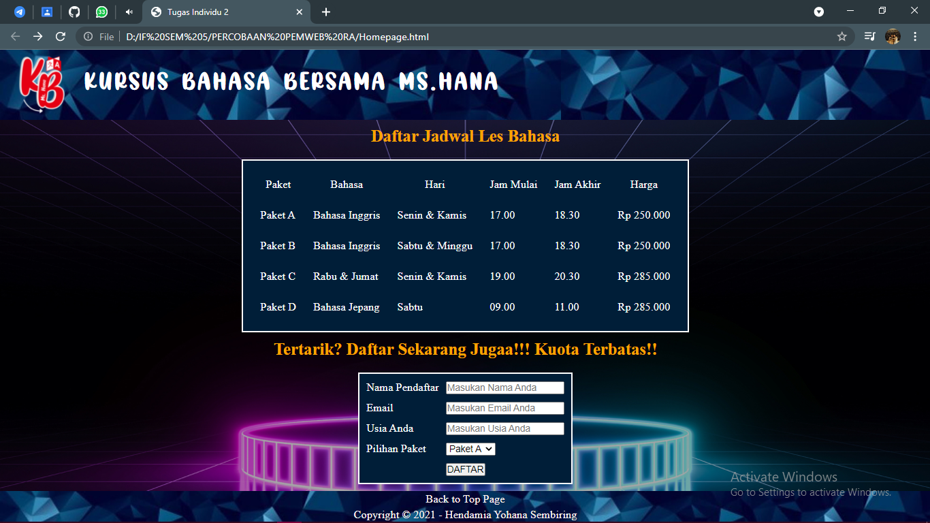

**Gambar 1.** Tampilan dari Halaman Formulir Kursus.

1. **Halaman Kedua (Hasil Data Formulir)**
   1. **Code HTML**

<!DOCTYPE html>

<html lang="en">

<head>

<meta charset="UTF-8">

<meta http-equiv="X-UA-Compatible" content="IE=edge">

<meta name="viewport" content="widtd=device-widtd, initial-scale=1.0">

<title>Tugas Individu 2 - Data Pendaftar</title>

<!--Masukan untuk style html dengan css-->

<link rel="stylesheet" type="text/css" href="HomepageStyle.css">

<a name="top"></a>

<header style="background-image: url(./header2.jpg);">

<img

src="./LogoKursus.png"

alt="Logo Kursus"

/>

<a style="font-size: 35px;">KURSUS BAHASA BERSAMA MS.HANA</a>

</header>

</head>

Bagian ini merupakan bagian head yang mana berarti sebagai kepala dari website. Pada tag meta charset itu berarti halaman tersebut memberi informasi terhadap browser beserta search engine untuk membuat pengkodean karakter sesuai dengan UTF-8. Sedangkan pada tag meta “viewport” itu bertujuan untuk menyesuaikan desain ataupun struktur website terhadap *device* yang menggunakannya. Halaman ini bernama ‘Tugas Individu 2 - Data Pendaftar’ yang bisa dilihat pada tag <title>. Halaman ini sendiri didesain menggunakan css yang dapat kita lihat pada bagian tag <link> yang menghubungkan file PendaftarStyle.css. Adapun kepala halaman ini sama artinya dengan bagian teratas dari suatu halaman (*top*). Jadi, disini saya membuatkan nama bagian ini dengan cara **<a name=”top”></a>** yang nantinya akan digunakan untuk memanggil halaman ini dari footer (catatan kaki) yang ada dibagian terbawah. Selanjutnya masuk ke bagian *header*. Disini saya menggunakan gambar polygon biru sebagai style pada headernya dan menambahkan foto serta judul dari halaman ini. Untuk penempatannya telah diatur dari file css yang dipanggil sebelumnya.

<body>

<!--container untuk background-->

<div class="container">

<h2>Berikut Data dari Pendaftar, Sampai Bertemu di Kelas!!!</h2>

<br>

<!--Tabel DataPendaftar-->

<table class="data" cellspacing="20">

<tr>

<td>Nama</td>

<td>Email</td>

<td>Usia</td>

<td>Pilihan Paket</td>

</tr>

<tr>

<td>Hendamia Yohana Sembiring</td>

<td>hendamiayohana@gmail.com</td>

<td>20 Tahun</td>

<td>Paket C</td>

</tr>

<tr>

<td>Andreini Ocrella</td>

<td>andreinis366@gmail.com</td>

<td>17 Tahun</td>

<td>Paket A</td>

</tr>

<tr>

<td>Aileen Briana Octavia</td>

<td>aileen123@gmail.com</td>

<td>16 Tahun</td>

<td>Paket A</td>

</tr>

<tr>

<td>Anshon Deandra Gunanta</td>

<td>anshondra@gmail.co.id</td>

<td>18 Tahun</td>

<td>Paket C</td>

</tr>

</table>

</div>

Pada *body* atau badan file Pendaftar.html ini berisi data tabel data pendaftar dan *footer-*nya. Keduanya saya masukan dalam *class container*. Sedangkan tabelnya masuk pada *class* data dan tabel ini aturan spasi antar selnya (cellspacing) itu 20px.

<footer class="footer">

<a href='#top'> Back to Top Page </a>

<p>Copyright &#169 2021 - Hendamia Yohana Sembiring</p>

</footer>

</body>

</html>

Masuk ke bagian footer. Disini saya menggunakan *class footer*. Kemudian pada footer ini saya membuat tulisan yang bisa mengakses halaman teratas dari web dan tulisan dari karya cipta (*copyright*).

* 1. **Code CSS**

Pada file ini berisi semua pengaturan terhadap file html yang ingin didesain. Pada file CSS ini saya mendesain keseluruhan bagian (*) dengan margin dan padding bernilai 0. Selanjutnya pada bagian container pada badan halaman saya menggunakna margin dan height auto dan width bernilai 100%. Pada header sendiri saya mendesainkan terhadap bagian utama dan gambarnya supaya logo dapat berada di atas background header dan berada di rata kiri beserta dengan nama websitenya. Selain itu juga ada pengaturan tampilan terhadap badan website, tabel, dan footernya.

*{

margin: 0px;

padding: 0px;

}

.container{

margin: auto;

width: 100%;

height: auto;

}

header{

font-family: 'Hello Avocado';

height: 100px;

display: flex;

align-items:center;

justify-content:left;

color: white;

letter-spacing: 3px;

}

header img{

height: auto;

width: 100px;

padding: 10px;

}

body{

background-image: url(./background.jpg);

background-size: 100%;

}

h2{

text-align: center;

color: orange;

padding-top: 10px;

}

.container table{

border-color: white;

border-width: 2px;

border-style: solid;

background-color: rgb(0, 30, 56);

flex-direction: column;

color: white;

height: 100%;

text-align: left;

}

.container table{

margin-left: auto;

margin-right: auto;

}

.footer{

justify-content: center;

color : rgb(255, 243, 238);

width: 100%;

height: auto;

text-align: center;

line-height: 23px;

background-image: url(./header2.jpg);

bottom: 0px;

position:absolute;

}

.footer a {

color : rgb(255, 243, 238); /*Membuat warna tulisan pada footer*/

text-decoration: none;

justify-content: center;

align-items: center;

}

.footer a:hover{

color: black;

background-color: rgb(255, 243, 238);

}

* 1. **Hasil Tampilan**

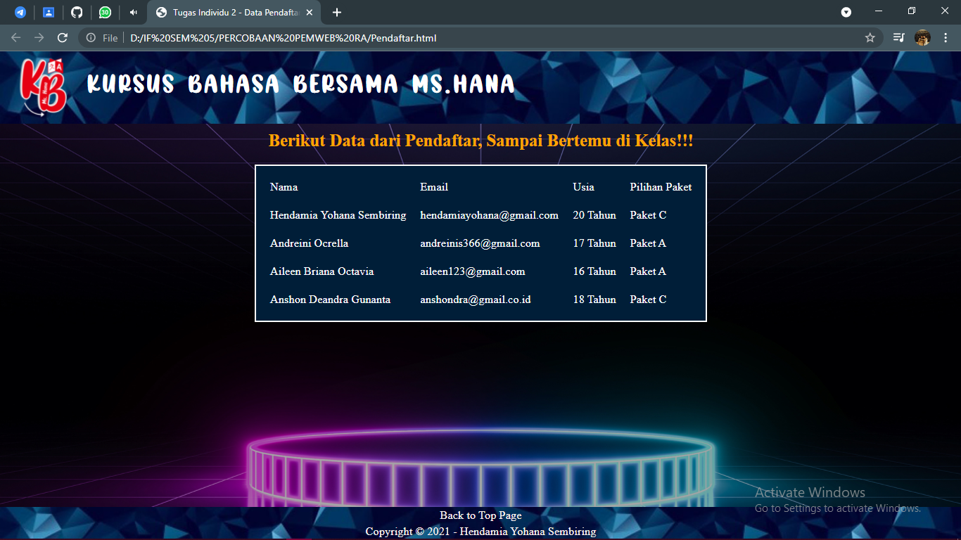

**Gambar 2.** Tampilan dari Halaman Hasil Data Pendaftar.